Sự Tích Hoa Gạo
Chuyện kể rằng, có chàng trai nghèo yêu cô sơn nữ xinh đẹp. Họ chuẩn bị cưới thì trời đổ mưa, cơn lũ lớn cuốn phăng ngôi nhà và lễ vật của chàng trai. Dân làng trồng cây nêu để chàng lên trời hỏi sự tình.
Ngày ra đi, chàng buộc vào tay cô gái băng vải đỏ, mỗi đầu có tua năm cánh thay cho lời thề thủy chung.
Gặp Ngọc Hoàng, chàng thưa: “Trần gian mưa nắng thất thường, cuộc sống con người rất cực khổ. Xin Người xem xét lại”.
Ngọc Hoàng hỏi xem ai trông coi mưa nắng, một vị thần tâu: “Đó là thần Sấm, nhưng thần vốn ham vui nên có lúc chểnh mảng”.

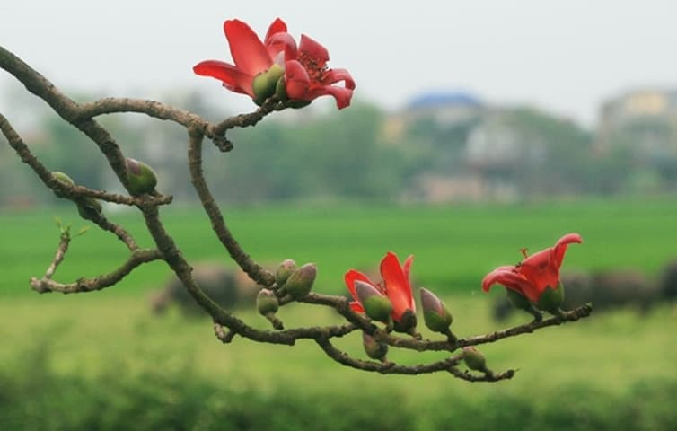Sự Tích Hoa Gạo

Thần Sấm thưa: “Một mình thần không làm xuể. Xin Người giữ chàng trai này lại phụ giúp thần”. Ngọc Hoàng chuẩn tấu và truyền lệnh nâng bầu trời xa khỏi mặt đất để người hạ giới không lên được nữa. Chàng trai đành ở lại làm thần Mưa. Nhớ người yêu, nước mắt chàng tuôn trào.
Còn cô gái, ngày nào cô cũng trèo lên cây nêu trông ngóng. Một ngày tháng Ba, Ngọc Hoàng xuống hạ giới. Biết chuyện, ngài cho cô gái một điều ước.
Nàng thưa: “Xin Người biến cây nêu thành loài hoa có rễ bám sâu, thân thẳng, ngọn cao để thần có thể nhìn thấy anh ấy, dải vải đỏ biến thành bông hoa để anh ấy nhận ra thần”. Thỏa nguyện, cô gái gieo mình từ trên cao xuống và trở thành loài hoa Pơ lang hay còn gọi là hoa gạo.

